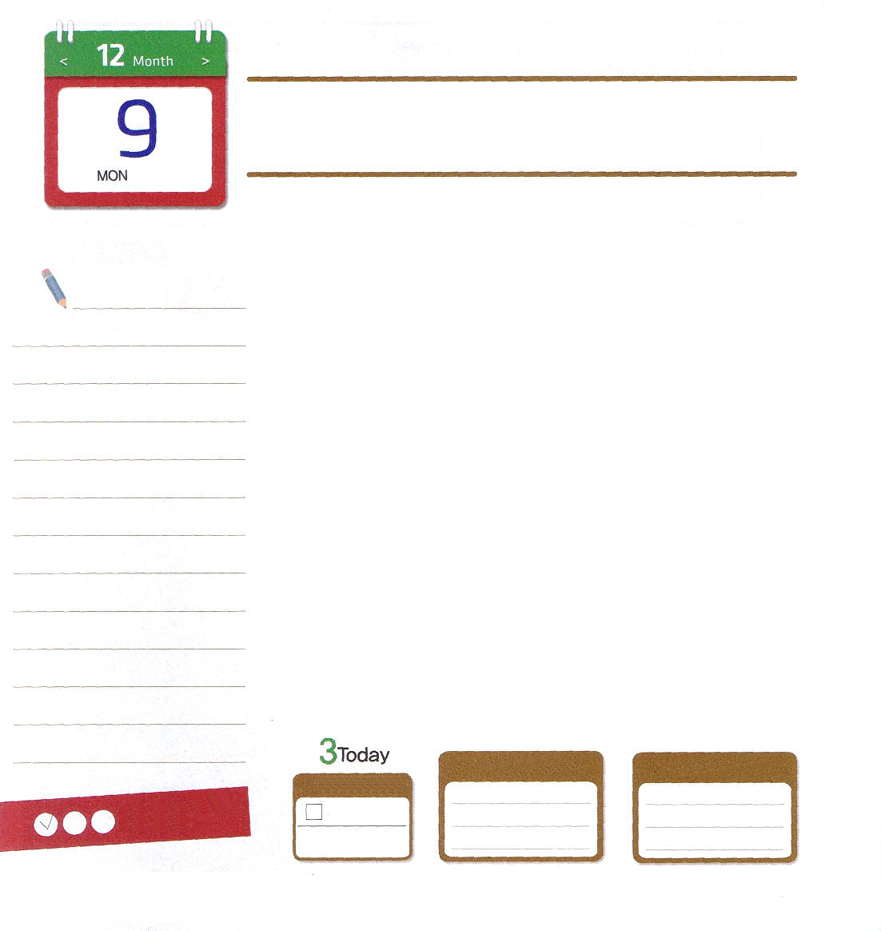
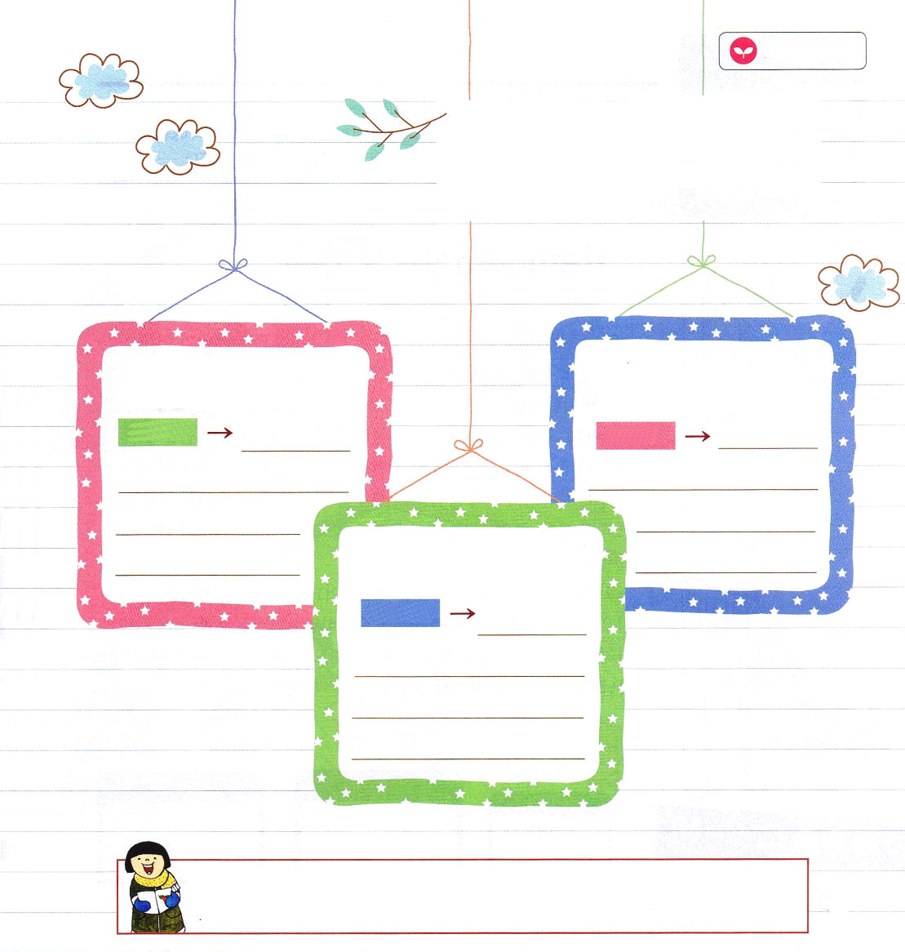

ピリピ2:13 神は、みこころのままに、あなたがたのうちに働いて志を立てさせ、事を行なわせてくださるのです。

月曜日

キリスト・イエスの使徒になった「パウロ」は、全世界にいるレムナントに手紙を書きます。多くの人が迫害の時代にどれくらい大変だったのかと私に尋ねるでしょう。しかし、迫害を受けた、そのときが私には最高に幸せな瞬間だったのです。迫害と死もまったく恐れなかったのは、イエスがキリストであると信じる瞬間、聖霊が私の心に神殿として来てくださいました。完全である聖霊の導きを受けるために切実に祈るときごとに、神様は備えられた道に導いてくださって、神様の計画を成し遂げられました。私を聖霊に満たしてくださったので、これは神様の力です。この力を持つ現場ごとに、暗やみの勢力が崩れて、救いに対する働きが起きました。
今でも、神様は神様の願いをあなたがたの心において成し遂げて行っておられることを知るように願います（ピリピ2:13、ピリピ1:6）。それを成し遂げるのに必要なすべてのことも、神様が満たしてくださるでしょう（ピリピ4:19）。すこしだけ祈りに集中できる方法を見つけてください。聖霊がともにおられ、聖霊が導いてくださり、聖霊が満たして働かれることをいつも体験できるでしょう。この答えを受けて、使徒29章を書いていくレムナントになるように願います。

ていこくれいはいに せいこうしたら
チェックしよう
ルカ13
きょうの
みことば
でんどう
きょうの
きょうの
いのり
いちにち １しょう かみさまの
みことばを よもう！

2013.8.11（インマヌエル教会聖日２部）

神様がともにおられ、導いてくださり、聖霊で働いておられることを体験した答えを書いてみて、パパとママと教会の重職者、レムナントに質問して答えを分かち合ってみよう。

どんな状況で神様が私とともにおられると感じましたか

聖霊内住

今日一日、神様がなさった
ことはなんですか

聖霊働き

神様に祈って、神様がどのように導いてくださいましたか

聖霊導き

愛の神様！神様に祈りで集中することができる私だけの方法を見つけさせてください。毎日、聖霊内住、導き、働きを体験させてください。そして、パウロ・レムナントのように、キリストの証人として生きることができますように。イエス・キリストのお名前によっておいのりします。アーメン

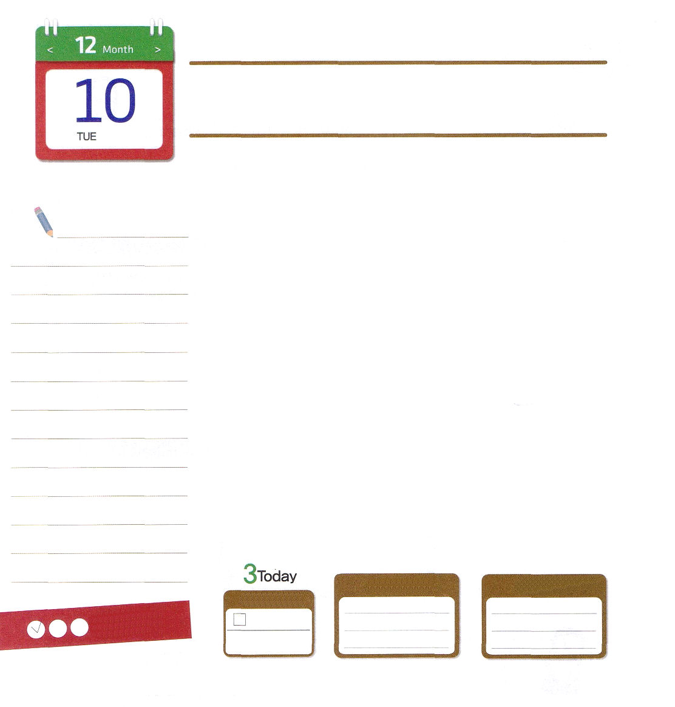

詩篇78:70～72 主はまた、しもべダビデを選び、羊のおりから彼を召し、乳を飲ませる雌羊の番から彼を連れて来て、御民ヤコブとご自分のものであるイスラエルを牧するようにされた。彼は、正しい心で彼らを牧し、英知の手で彼らを導いた。

火曜日

これから30年後、教会はどんな姿でしょうか。いまのレムナントがおとなになって、教会で重要な役割を受け持っているのでしょうか。さらに100年後の教会の姿はどのようでしょうか。まだ生まれていない子孫が教会をリードしていっているでしょう。それで、レムナントが揺れれば大変なことになります。サタンがおどって喜ぶことでしょう。サタンがいちばん喜ぶのは、レムナントが崩れることです。サタンは、手段と方法を選ばず、幼いレムナントを目標として、堕落文化、暴力文化、悪霊文化を起こしてレムナントの一日の生活を崩しています。
ですから、レムナントは「決断」をしなければなりません。いちばん最初に、今日をいちばん価値あるようにすることに決断しましょう。一日を勝利すれば、未来はとても簡単にサミットの位置に立っているようになります。もちろん、困難が来ることもあります。しかし、そのようなときは、神様の前で決断をしながら、人を生かす判断をすればよいのです。

ていこくれいはいに せいこうしたら
チェックしよう
ルカ14
きょうの
みことば
でんどう
きょうの
きょうの
いのり
いちにち １しょう かみさまの
みことばを よもう！

2013.8.12（PK修練会１講）
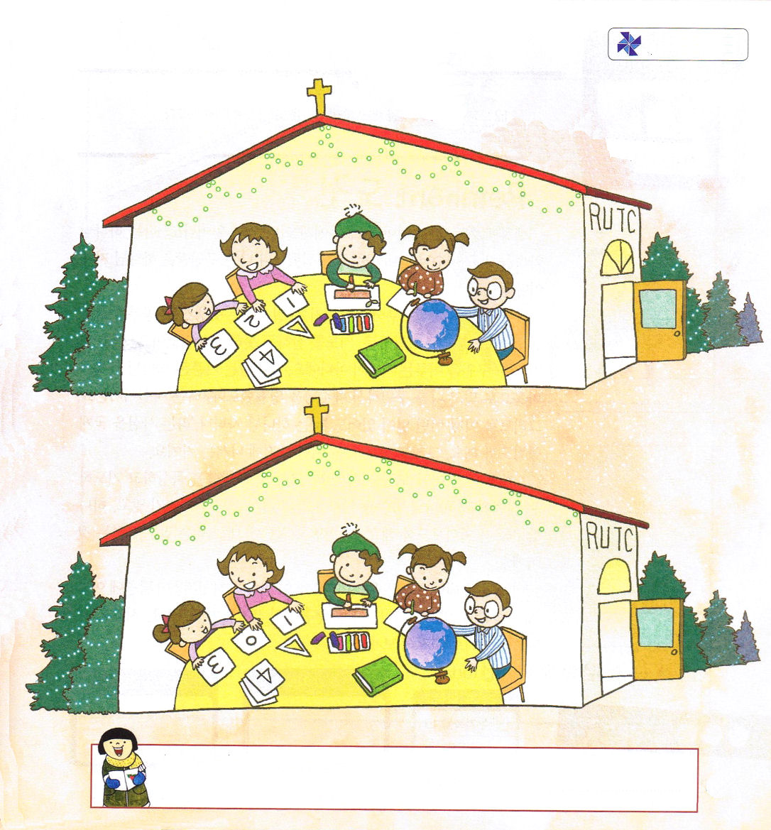

父なる神様！レムナントである私が崩れれば、サタンがおどって喜んで、未来の教会が大変になると知ることができました。今日から神様の前で決断します。今日をいちばん価値があるようにして、サミットに向かって挑戦することを決断します。イエス・キリストのお名前によっておいのりします。アーメン

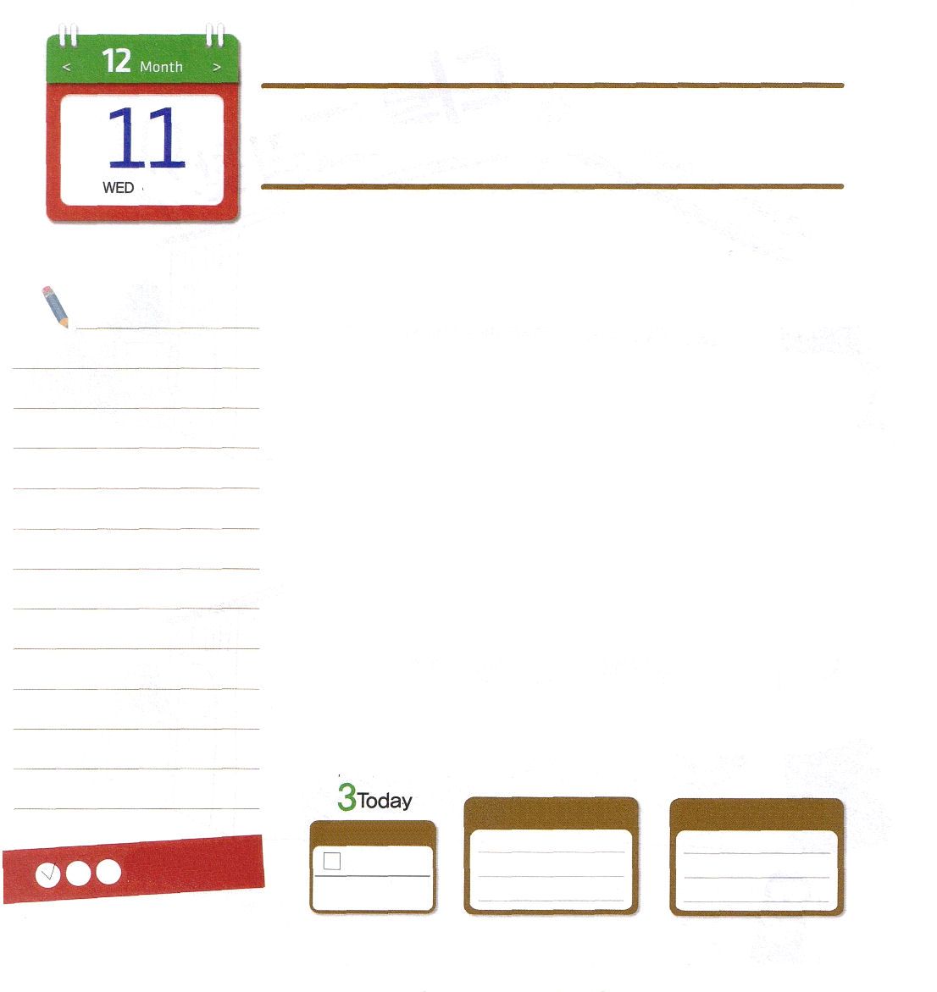
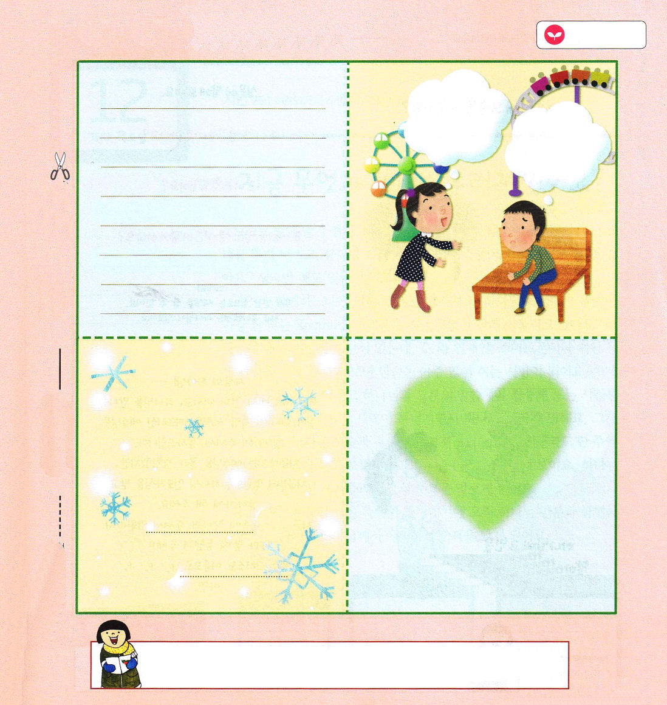

詩篇1:2 まことに、その人は主のおしえを喜びとし、昼も夜もそのおしえを口ずさむ。

水曜日

「この世にどんなことが起きても、私にどんなことが起きても、私は神様の約束を信じてイエス様を救い主として受け入れたので、私は救われた神の子どもです」
正しい生活は、この事実からはじまります。イケメンや美人であっても、ぶさいくであっても、勉強がよくできても、きなくても、金持ちでも貧しくても、祈りがうまくできてもできなくても、関係ありません。他のどんなことでもどんなものも救いを成し遂げる基準ではないのです。救われる基準は「神様の約束を心で信じて、私を救われたイエス様を受け入れたのか」という事実です。それなら、もう、どんなことがあっても「私は神の子どもだ」という事実をかたく握るようにしましょう。そして正しい生活のための挑戦をしましょう。
まず最初に、どんな挑戦をしましょうか。それは、みことばを黙想して祈ることです。神様のみことばを読んだり聞いたりして、そのまま通り過ぎずに、神様のみこころをじっくり見てみるようにしましょう。その方法は、みことばに対して良い質問をすることです。
「このみことばの核心はなんだろう。なぜこのみことばを言われたのかな。このみことばにどのように従順にできるのかな」このような質問をじっくり考えながら祈る時間を毎日持つことに挑戦してみましょう。

ていこくれいはいに せいこうしたら
チェックしよう
ルカ15
きょうの
みことば
でんどう
きょうの
きょうの
いのり
いちにち １しょう かみさまの
みことばを よもう！

2013.8.13（PK修練会２講）

神様！会いたいです

愛の神様！私の霊的な状態が無気力や落胆でいっぱいにならないで、毎日、聖霊で満たされた状態になりますように。単純に目で見て、耳で聞くことにだまされないようにさせてください。イエス・キリストのお名前によっておいのりします。アーメン

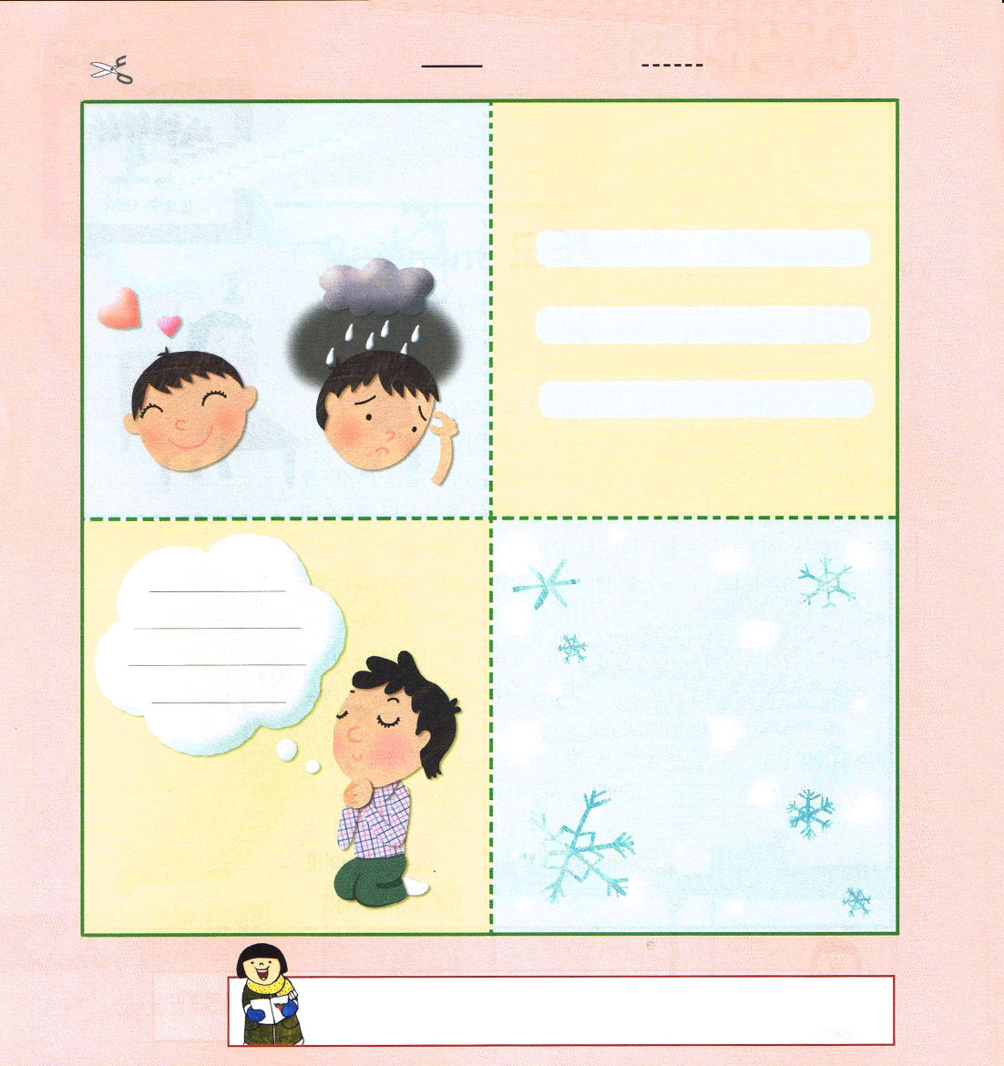
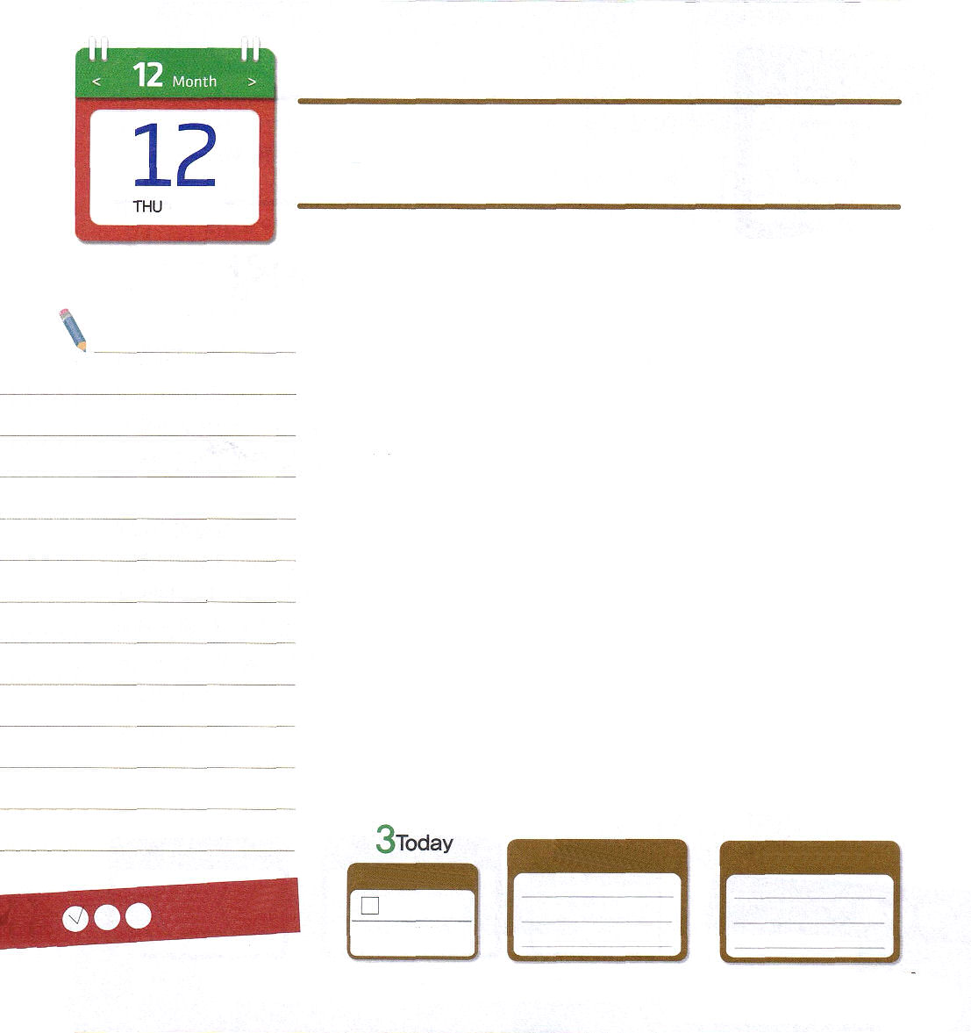

質問に答えてみてね

１.どんな考えをよくしていますか

２．しあわせですか

３．苦しいことが起きたらどうしますか

そう！
人間の力ではこの世を生きていくことは、
むずかしいのですいま私たちに神様が必要です

わたしはいまの姿はどんなのかな？

愛の神様！
罪と死から救い出し、神様に
出会う道であり、暗やみの勢力を
打ち砕いたイエス様を知らせて
くださってありがとうございます。
いままでイエス様を知らないで
さまよっていたのですが、
いまから永遠に神様の導きを受けて
生きることができますように。
いま私の心の中に来てくださって、
永遠に私とともにいてください。
イエス・キリストのお名前によって
おいのりします。
アーメン

神様になやみを
はなして、
いのってみよう

神様！信仰の友だちといっしょに集まって、神様とみことばに集中する時間を持たせてください。レムナントらしい姿を取り戻したいです。イエス・キリストのお名前によっておいのりします。アーメン

詩篇25:1 主よ。私のたましいは、あなたを仰いでいます。

木曜日

トーストしたパンにイチゴジャムをではなくて、コチュジャンをぬって、ビビンバにコチュジャンではなく砂を混ぜ合わせて、たいやきの中に魚を入れて作ったら、どうでしょうか。考えただけでも顔がゆがむでしょう。
なにといっしょにするかによって、結果が変わります。神様となかよく交わることこそが、最もふさわしいレムナントのみなさんは、いま、なにとともにいっしょにいますか。神様に対してはまったく関心がないのに、テレビやタレント、ゲームやパソコンなどに関心をいっぱい満たしてみるなら、ため息をとてもたくさんする人になります。いま少しの間だけ、すべてことを止めて、神様と、その方のみことばにだけ集中してみる時間を持ってみましょう。このとき、暗やみの勢力が崩れて、神の国が臨みます。そのとき、はじめてレムナントらしいの姿と姿勢が見られるのです。友だちとも1週間に一度集まって、みことばを聞いてフォーラムをして祈りを分かち合う時間を持ってみましょう。神様が隠しておかれた弟子との出会いの祝福を味わうようになります。レムナントは、答えを受ける祝福された子どもなので、ただ神様お一人といっしょにいる時間を持てば、神様が備えられた祝福を受けるようになるでしょう。

ていこくれいはいに せいこうしたら
チェックしよう
ルカ16
きょうの
みことば
でんどう
きょうの
きょうの
いのり
いちにち １しょう かみさまの
みことばを よもう！

2013.8.13（新しい家族修練会１講）

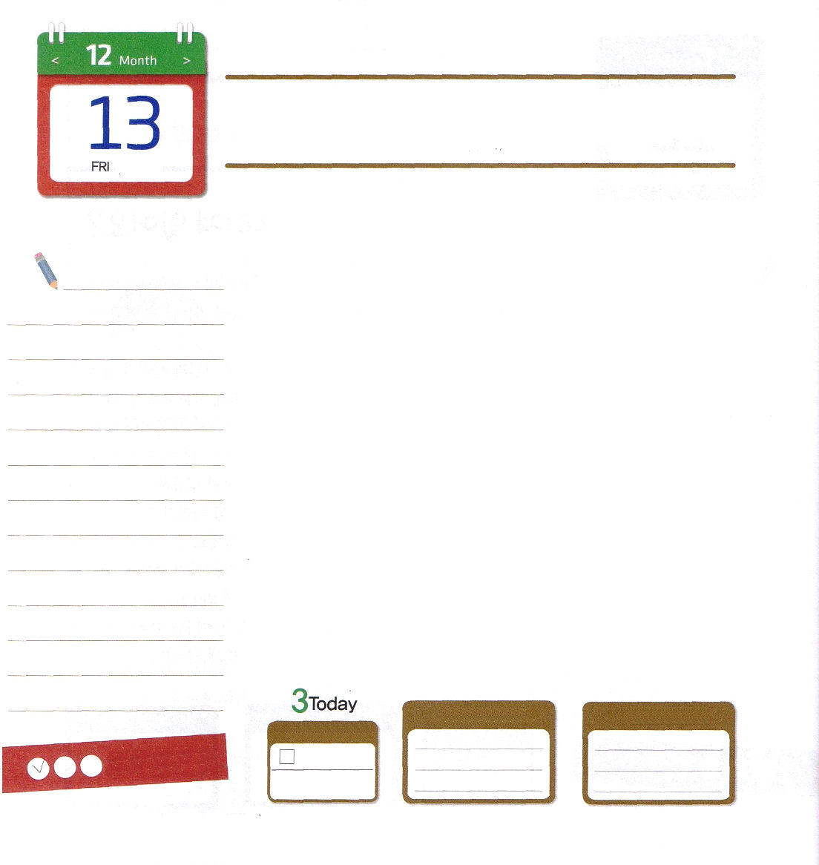
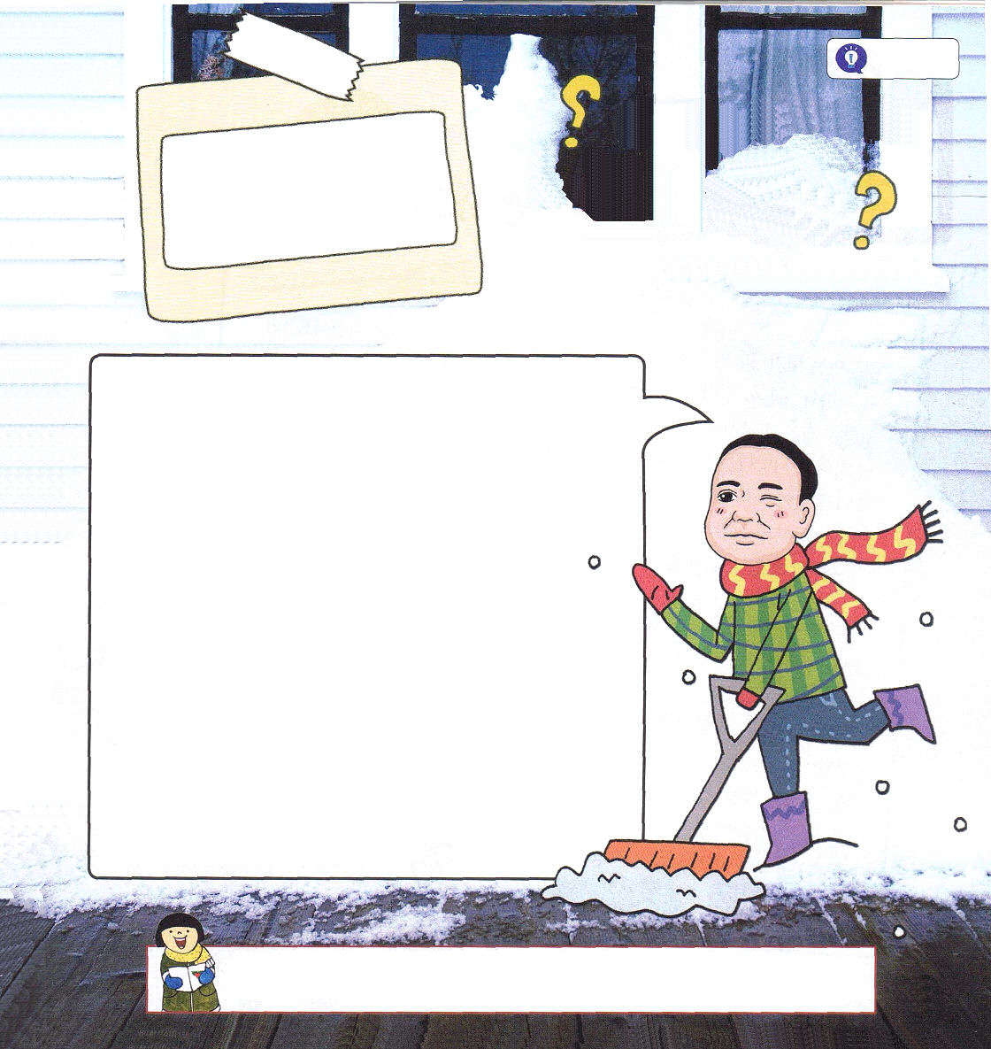

ピリピ4:4～7 何も思い煩わないで、あらゆる場合に、感謝をもってささげる祈りと願いによって、あなたがたの願い事を神に知っていただきなさい。そうすれば、人のすべての考えにまさる神の平安が、あなたがたの心と思いをキリスト・イエスにあって守ってくれます。

金曜日

チョウチョウについての考えでぎっしり埋まった人が書いた文を読めば、読む人も自然にチョウチョウを思い出すようになります。「私のからだには血ではなく、コーラが流れている」と話したコーラ会社の社長の頭の中には、コーラについての考えがぎっしり埋まっていました。それで、その社長と話をするだけでも、たちまちコーラを飲みたい衝動が生まれるようになります。
聖書を記録した人は、みんなが同じように、聖霊で満たされた霊的状態で記録したので、聖書を深く黙想すればするほど、その人々のように神様を愛するようになって、聖書を読む人はたましいと心、考えいやされはじめます。結局は、からだにある病気までいやされます。聖書のみことばを深く黙想すること自体が祈りなのです。続けて黙想していると、神様とみことばにより一層集中するようになります。そうすれば、神様の心が私の心になって、神様の関心が私の関心になっていく自分を発見するようになります。そうすれば、24時中ずっと神様と世界福音化を考える人になっていくでしょう。

ていこくれいはいに せいこうしたら
チェックしよう
ルカ17
きょうの
みことば
でんどう
きょうの
きょうの
いのり
いちにち １しょう かみさまの
みことばを よもう！

2013.8.13（新しい家族修練会２講）

天国と地獄について教えてください。地獄はどこにあって、天国はどこにあるのですか

ヤン・チャンヤン/イエウォン教会

とについてりたいのは、クリスチャンだけではなく、すべてのがっているしていることではないかといます。は、たちがとを「じるか、じないか」です。
をにのがんでいるのといます。がしておられるすべてのをいます。それで、レムナントがくも、の（）で、われたのためにえられたなもの（）とうことができます。
なには、だけあるのではなく、とのをったもあります。はサタン（）とをはじめとして、サタンにするすべてのをにっておくをいます。はとともにいるもせなであり、はとともにいないもしくておそろしいです。
なとしてとがどこにあるかにするは、のくのがありますが、はそれにしてうことをえています。とともにいるインマヌエルのをわうところがで、インマヌエルのをわわないところがなのです。

父なる神様！私が出会う人がキリストの香りが漂うと言うのを聞くことができるほど、みことばを黙想する人にならせてくださいと祈れますように。イエス・キリストのお名前によっておいのりします。アーメン

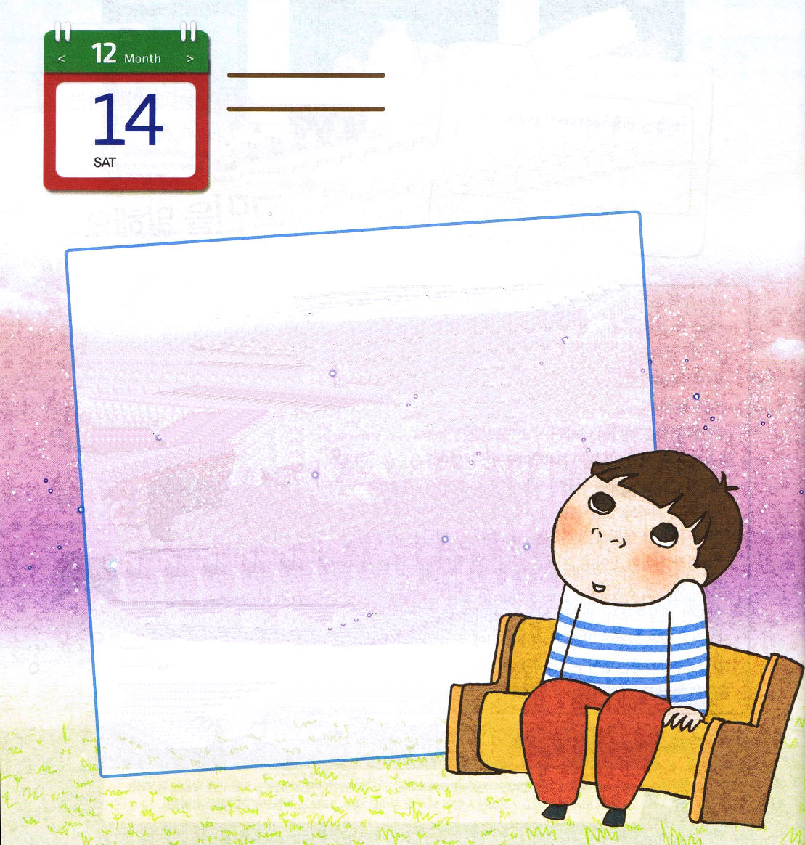
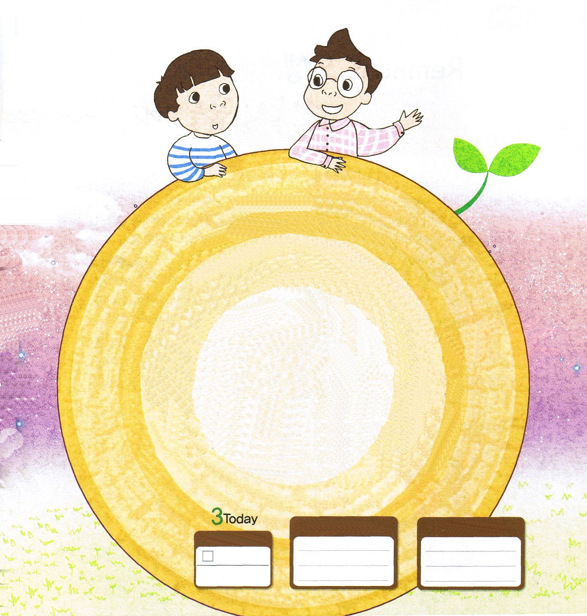

土曜日

テツは、すこし前、ミツルのママの伝道で、ママといっしょに教会に行くようになりました。ミツルのママとテツのママは同じ職場に通う先輩後輩の間でした。普段は、テツのママは同じ職場で仕事をするミツルのママをよくほめていました。そして、神の子どもになった事実が幸せだと話しました。テツもママのように、心に喜びがあるようになりました。そして、テツは会ってからすこししかたっていないミツルがきらいではありませんでした。ミツルは勉強もよくできて、誠実で他の友だちの人気もありました。テツは、ミツルと
いっしょにいるのが好きでした。

ミツルのママが作ってくれた夕食を食べたあと、テツは
パジャマに着替えて机に座って宿題をしました。ミツル
も机に座ってなにかをいっしょうけんめいに書いていました。
「ミツル、なにをそんなにいっしょうけんめいに
書いているの」
テツは宿題をぜんぶやったので、ミツルにたずねました。
「うん。今日のみことば、祈り、伝道について
書いているんだ」
ミツルはしばらく考えたあと、ていねいに
ノートに書いていました。テツはミツルが
書いている内容がなにか気になりました。

「神様が毎日ぼくといっしょに
おられるという証拠を記録しているんだよ。
神様は生きておられ、いまも働いておられて
毎日、神の子どもを導いてくださっているんだ。
そして、伝道者として生きていくことができるように
新しい力をくださるよ。その事実を毎日、日記に記録しているんだ」
ミツルは、テツに今日のみことば（神様が今日くださった答え）伝道
（自分のまわりで福音を伝える人）祈り（神様の力が私の生活に
あらわれる祈り）について説明しました。テツはミツルが神の子ども
として生きる祝福された生活が良いと思えました。
それで、ミツルのように、今日悟ったみことばを<子どもの祈りの手帳>に
書いて、まだ神様を信じないパパと親戚の名前を書きました。
そして、神様の力がいま、ぼくの生活に現れるようにしてくださいと
祈りました。
星の光が輝く夜!神様がくださる答えを期待するので、
寝ながらも笑いが浮かんでくるのでした。

ルカ18
きょうの
みことば
でんどう
きょうの
きょうの
いのり
いちにち １しょう かみさまの
みことばを よもう！

